瑞利熵:谱分解。分子换距离分母恒定。

负矩阵分解（NMF）的应用，总觉得NMF与谱聚类（Spectral clustering）

拉普拉斯矩阵

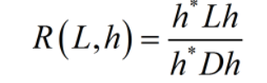

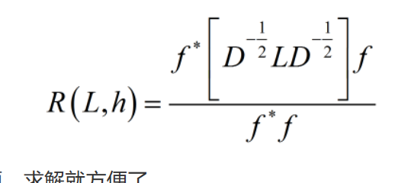

Fisher判别也是

后面分析谱聚类（Spectral clustering），其中****NCut算法****也是泛化瑞利熵的一个应用。

瑞丽熵转广义谱理论。。。

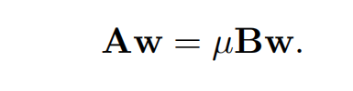

ρ(w∗) = r(w∗) = µ(w∗).